 ПРОЕКТ
КУРГАНСКАЯ ОБЛАСТЬ
МОКРОУСОВСКИЙ МУНИЦИПАЛЬНЫЙ ОКРУГ
Администрация Мокроусовского муниципального округа

ПОСТАНОВЛЕНИЕ

«_ _» _____________ 2026 года №______
с. Мокроусово

Об утверждении Порядка определения границ
прилегающих территорий, на которых
не допускается розничная торговля табачной
продукцией или никотинсодержащей продукцией,
кальянами и устройствами для потребления
никотинсодержащей продукции расположенных
на территории Мокроусовского муниципального
округа Курганской области

В соответствии с Федеральными законами от 20 марта 2025 года № 33-ФЗ «Об общих принципах организации местного самоуправления в единой системе публичной власти», от 23 февраля 2013 года № 15 «Об охране здоровья граждан от воздействия окружающего табачного дыма, последствий потребления табака или потребления никотиносодержащей продукции», с вступлением в силу изменений с 01 октября 2026 года в статью 8 Федерального закона № 203 «О государственном регулировании производства и оборота табачных изделий, табачной продукции, никотиносодержащей продукции и сырья для их производства», Администрация Мокроусовского муниципального округа Курганской области
ПОСТАНОВЛЯЕТ:
1. Утвердить Порядок определения границ прилегающих территорий, на которых не допускается розничная торговля табачной продукцией или никотиносодержащей продукцией, кальянами, устройствами для потребления никотиносодержащей продукции расположенных на территории Мокроусовского муниципального округа Курганской области согласно приложению к настоящему постановлению.
2. Настоящее постановление опубликовать на официальном сайте Администрации Мокроусовского муниципального округа и в Информационном вестнике Мокроусовского муниципального округа Курганской области.
4. Контроль за исполнением настоящего постановления возложить на заместителя Главы Мокроусовского муниципального округа по экономической деятельности.

Глава Мокроусовского муниципального округа
Курганской области П.В. Бетехтин

Исп. Жилякова Ирина Владимировна
Тел.: 9-77-41

Приложение к постановлению
Администрации Мокроусовского муниципального округа Курганской области
от «__» ________2026 года № _________
«Об утверждении Порядка определения границ прилегающих территорий, на которых не допускается розничная торговля табачной продукцией или никотиносодержащей продукцией, кальянами, устройствами для потребления никотиносодержащей продукции расположенных на территории Мокроусовского муниципального округа Курганской области»

ПОРЯДОК
определения границ прилегающих территорий, на которых не допускается розничная торговля табачной продукцией или никотиносодержащей продукцией, кальянами, устройствами для потребления никотиносодержащей продукции расположенных на территории Мокроусовского муниципального округа Курганской области

1. Настоящий Порядок устанавливает правила определения границ прилегающих территорий, на которых не допускается розничная торговля табачной продукцией или никотиносодержащей продукцией, кальянами, устройствами для потребления никотиносодержащей продукции расположенных на территории Мокроусовского муниципального округа Курганской области (далее - Порядок).
2. В настоящем Порядке используются следующие понятия:
1) обособленная территория - территория, границы которой обозначены ограждением (объектами искусственного происхождения), и в пределах которой расположены организации и (или) объекты, указанные в пункте 3 настоящего Порядка;
2) прилегающая территория - территория, примыкающая непосредственно к границам обособленной территории либо непосредственно к зданиям, строениям, сооружениям, помещениям, в которых расположены организации и (или) объекты, указанные в пункте 3 настоящего Порядка, на которой запрещается розничная торговля табачной продукцией или никотиносодержащей продукцией, кальянами, устройствами для потребления никотиносодержащей продукции в соответствии с Федеральным законом от 23 февраля 2013 года №15 «Об охране здоровья граждан от воздействия окружающего табачного дыма, последствий потребления табака или потребления никотиносодержащей продукции», с вступлением в силу изменений с 01 октября 2026 года в статью 8 Федерального закона № 203 «О государственном регулировании производства и оборота табачных изделий, табачной продукции, никотиносодержащей продукции и сырья для их производства».
3. Границы прилегающих территорий, на которых не допускается розничная торговля табачной продукцией и или никотиносодержащей продукцией, кальянами, устройствами для потребления никотиносодержащей продукции устанавливаются на территориях, прилегающих:

1. К зданиям, строениям сооружениям, помещениям, находящимся во владении и (или) в пользовании образовательных организаций (за исключением организаций дополнительного образования, организаций дополнительного профессионального образования), организаций, осуществляющих обучение несовершеннолетних детей, расположенных на территории Мокроусовского муниципального округа Курганской области.
2. На территориях и в помещениях, предназначенных для оказания образовательных услуг.
3. К зданиям учреждений культуры.
4. К зданиям учреждений органов по делам молодежи, услуг в области физической культуры и спорта.
5. К зданиям медицинских, реабилитационных и санаторно-курортных услуг.
6. На всех видах общественного транспорта (транспорта общего пользования) городского и 6пригородного сообщения (в том числе на судах при перевозках пассажиров внутригородским и пригородным маршрутам) и на остановочных пунктах его движения (за исключением случая, если торговый объект, размещенный на таком остановочном пункте, является единственным в населенном пункте местом продажи табачной продукции или никотиносодержащей продукции, кальянов, устройств для потребления никотиносодержащей продукции).
7. В помещениях, занятых органами государственной власти, органами местного самоуправления.
8. В соответствии с Федеральными законами от 23 февраля 2013 года № 15 «Об охране здоровья граждан от воздействия окружающего табачного дыма, последствий потребления табака или потребления никотиносодержащей продукции», устанавливается расстояние 100 метров по прямой линии от ближайшей точки до граничащей.

Приложение 1 к Порядку определения границ прилегающих территорий, на которых не допускается розничная торговля табачной продукцией или никотиносодержащей продукцией, кальянами, устройствами для потребления никотиносодержащей продукции расположенных на территории Мокроусовского муниципального округа Курганской области

№/п |  | Наименование учреждений(организаций) | Адрес учреждений (организаций) | Минимальное расстояние до границ прилегающих территорий
МКУ Территориальный отдел Мокроусовского МО Курганской области
1 | МКОУ Мокроусовская средняя общеобразовательная школа №1имени генерал-майора Г.Ф.Тарасова |  | Курганская область, Мокроусовский район, с.Мокроусово, ул. Октябрьская, 21 | 100 метров
2 | Мокроусовская СОШ №2 структурное подразделение МКОУ Мокроусовская СОШ №1имени генерал-майора Г.Ф.Тарасова |  | Курганская область, Мокроусовский район,  с. Мокроусово, ул.Советская, 1 | 100 метров
3 | МКОУ Старопершинская средняя общеобразовательная школа |  | Курганская область, Мокроусовский район,  с. Старопершино, ул. Школьная, 22 | 100 метров
4 | Старопершинский детский сад структурное подразделение МКОУ Старопершинская средняя общеобразовательная школа |  | Курганская область, Мокроусовский район,  с. Старопершино, ул. Школьная, 16 | 100 метров
5 | Михайловская основная общеобразовательная школа филиал МКОУ Старопершинская средняя общеобразовательная школа |  | Курганская область, Мокроусовский район,  с. Михайловка, ул. Центральная,7 | 100 метров
6 | Михайловский детский сад филиал МКОУ Старопершинская средняя общеобразовательная школа |  | 641541Курганская область, Мокроусовский район, с. Михайловка, ул. Центральная, 6 | 100 метров
7 | МКОУ Куртанская основная общеобразовательная школа |  | Курганская область, Мокроусовский район,  с. Куртан, ул. Победы,14 | 100 метров
8 | МКОУ Травнинская основная общеобразовательная школа |  | Курганская область, Мокроусовский район,  с. Травное, ул. Школьная, 2 | 100 метров
9 | Травнинский детский сад структурное подразделение МКОУ Травнинская основная общеобразовательная школа |  | Курганская область, Мокроусовский район,  с. Травное, ул. Советская, 3 | 100 метров
10 | Маломостовская основная общеобразовательная школа филиал МКОУ Старопершинская средняя общеобразовательная школа |  | Курганская область, Мокроусовский район,  с. Малое Мостовое, ул. Береговая 2-ая, 7 | 100 метров
11 | МКОУ Сунгуровская основная общеобразовательная школа |  | Курганская область, Мокроусовский район, с.Сунгурово, ул. 40 лет Победы, 28 | 100 метров
12 | Сунгуровский детский сад структурное подразделение МКОУ Сунгуровская ООШ |  | Курганская область, Мокроусовский район,  с. Сунгурово, ул. 40 лет Победы, 30 | 100 метров
13 | МБОУ Утичевская основная общеобразовательная школа |  | Курганская область, Мокроусовский район,  с. Утичье, ул. 70 лет Октября,7а | 100 метров
14 | Рассветская основная общеобразовательная школа филиал МБОУ Утичевская основная общеобразовательная школа |  | Курганская область, Мокроусовский район,  с. Рассвет, ул. Советская, 6 | 100 метров
15 | Лопаревская начальная общеобразовательная школа филиал МБОУ Утичевская основная общеобразовательная школа |  | Курганская область, Мокроусовский район,  с. Лопарево, ул.Школьная, 17 | 100 метров
16 | Щигровская начальная общеобразовательная школа филиал МКОУ Мокроусовская СОШ №1 имени генерал-майора Г.Ф.Тарасова |  | Курганская область, Мокроусовский район,  с. Щигры, ул. Молодежная, 28 | 100 метров
17 | МКДОУ Мокроусовский детский сад общеразвивающего вида №1 «Колосок» |  | Курганская область, Мокроусовский район,  с. Мокроусово, ул. В.Долгих, 2 | 100 метров
18 | Детский сад «Рябинушка» структурное подразделение МКДОУ Мокроусовский детский сад общеразвивающего вида №1 «Колосок» |  | Курганская область, Мокроусовский район, с. Мокроусово, ул. Куйбышева, 1А | 100 метров
19 | Щигровский детский сад филиал МКДОУ Мокроусовский детский сад общеразвивающего вида №1 «Колосок» |  | Курганская область, Мокроусовский район,  с. Щигры, ул. Молодежная, 32 | 100 метров
20 | Муниципальное бюджетное учреждение дополнительного образования «Мокроусовский дом детского творчества» |  | Курганская область, Мокроусовский район, село Мокроусово, ул. Советская, д. 29 | 100 метров
21 | Муниципальное бюджетное учреждение дополнительного образования «Мокроусовская детско-юношеская спортивная школа» |  | Курганская область, Мокроусовский район, село Мокроусово, ул. Октябрьская, д. 25 | 100 метров
22 | Фельдшерско –акушерский пункт с.Лапушки Мокроусовский филиал ГБУ «Межрайонная больница №2 |  | Курганская область, Мокроусовский р-н, с.Лапушки, ул. Дружбы,11 | 100 метров
23 | Фельдшерско –акушерский пункт с. Травное ГБУ «Межрайонная больница №2 |  | Курганская область, Мокроусовский р-н, с. Травное, ул. Советская, 3 | 100 метров
24 | Фельдшерско –акушерский пункт с.Михайловка ГБУ «Межрайонная больница №2 |  | Курганская область, Мокроусовский р-н, с. Михайловка, ул. Центральная, 6 | 100 метров
25 | Фельдшерско–акушерский пункт с.Старопершино ГБУ «Межрайонная больница №2 |  | Курганская область, Мокроусовский р-н, с. Старопершино, ул.Школьная, 16 | 100 метров
26 | Фельдшерско–акушерский пункт с.Мало-Мостовое ГБУ «Межрайонная больница №2 |  | Курганская область, Мокроусовский р-н,с. Малое Мостовское, ул.Юбилейная, 30А | 100 метров
27 | Фельдшерско–акушерский пункт с.Утичье ГБУ «Межрайонная больница №2 |  | Курганская область Мокроусовский район, с. Утичье, переулок Октябрьский, 2А | 100 метров
28 | Фельдшерско –акушерский пункт с.Щигры ГБУ «Межрайонная больница №2 |  | Курганская область Мокроусовский район, с. Щигры, ул. Молодежная, 32 | 100 метров
29 | Фельдшерско–акушерский пункт с.Уварово ГБУ «Межрайонная больница №2 |  | Курганская область Мокроусовский район, с. Уварово, ул. Центральная, 33 | 100 метров
30 | Фельдшерский пункт с.Карпунино ГБУ «Межрайонная больница №2 |  | Курганская область Мокроусовский район, с. Карпунина, ул.Советска, 3 | 100 метров
31 | Фельдшерский пункт с.Крепость ГБУ «Межрайонная больница №2 |  | Курганская область Мокроусовский район, с. Креповсть, пер. Школьный, 2 | 100 метров
32 | Фельдшерский пункт с.Одино, ГБУ «Межрайонная больница №2 |  | Курганская область, Мокроусовский р-н, с. Одино, ул. Октябрьская, 1а | 100 метров
33 | Фельдшерский пункт с.Куртан, ГБУ «Межрайонная больница №2 |  | Курганская область Мокроусовский район, с. Куртан, ул. Победы, 14 | 100 метров
34 | Фельдшерский пункт, с.Рассвет, ГБУ «Межрайонная больница №2 |  | Курганская область, Мокроусовский р-н, с. Рассвет, ул.Советская, 6 | 100 метров
35 | Фельдшерский пункт с.Чесноково, ГБУ «Межрайонная больница №2 |  | Курганская область Мокроусовский район, с. Чесноково, ул. Озерная, 31 | 100 метров
36 | Фельдшерский пункт с.Шелепово, ГБУ «Межрайонная больница №2 |  | Курганская область, Мокроусовский р-н, с. Шелепово, ул.Центральная, 4 | 100 метров
37 | Фельдшерский пункт с.Лопарево, ГБУ «Межрайонная больница №2 |  | Курганская область, Мокроусовский р-н, с. Лопарево, ул. Школьная, 17 | 100 метров
38 | Фельдшерский пункт, с.Сунгурово  ГБУ «Межрайонная больница №2 |  | Курганская область, Мокроусовский р-н, с. Сунгурово, ул. 40 лет Победы, 30 | 100 метров
39 | Фельдшерский пункт, с.Малое- Песьяное  ГБУ «Межрайонная больница №2 |  | Курганская область, Мокроусовский р-н, с. Д. Малое Песьяново, ул. Озерная,23 | 100 метров
40 | Фельдшерский пункт  д. Дмитриевна,  ГБУ «Межрайонная больница №2 |  | Курганская область, Мокроусовский р-н, д. Дмитриевка, ул. Новая, 4 | 100 метров
41 | Фельдшерский пункт,  д.Ново-Троицкое  ГБУ «Межрайонная больница №2 |  | Курганская область, Мокроусовский р-н, д.Ново-Троицкое, ул. Войкова, 18 | 100 метров
42 | Мокроусовский филиал ГБУ «Межрайонная больница №2» |  | Курганская область, Мокроусовский р-н, с. Мокроусово. Ул. Советская, 52 | 100 метров

Приложение 2 к порядку
определения границ прилегающих территорий, на которых не допускается розничная торговля табачной продукцией или никотиносодержащей продукцией, кальянами, устройствами для потребления никотиносодержащей продукции, расположенных на территории Мокроусовского муниципального округа Курганской области

Ф- условное обозначение организации или объекта на схеме.

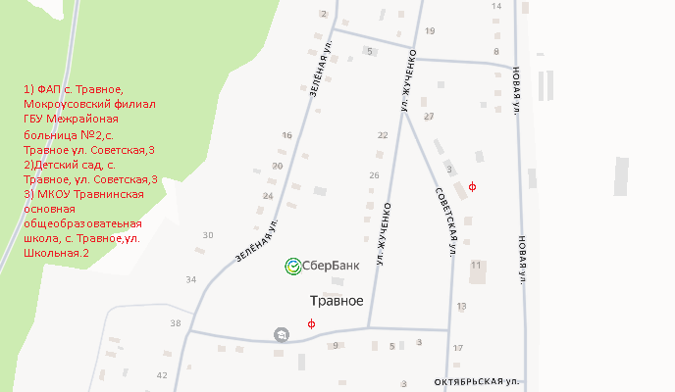

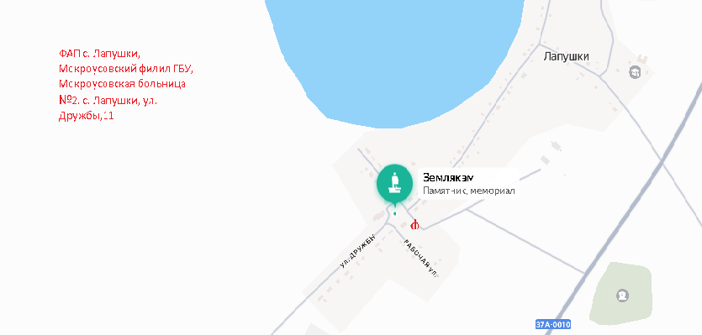

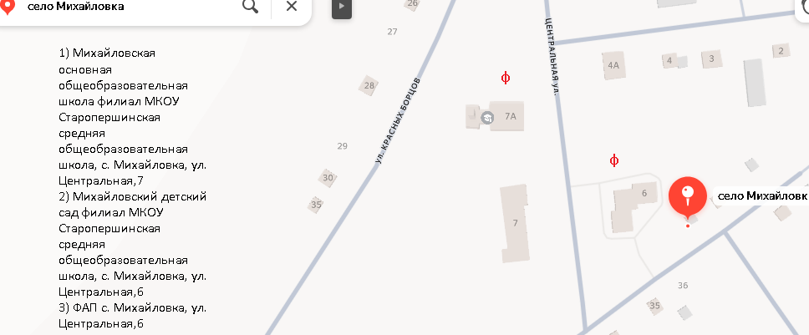

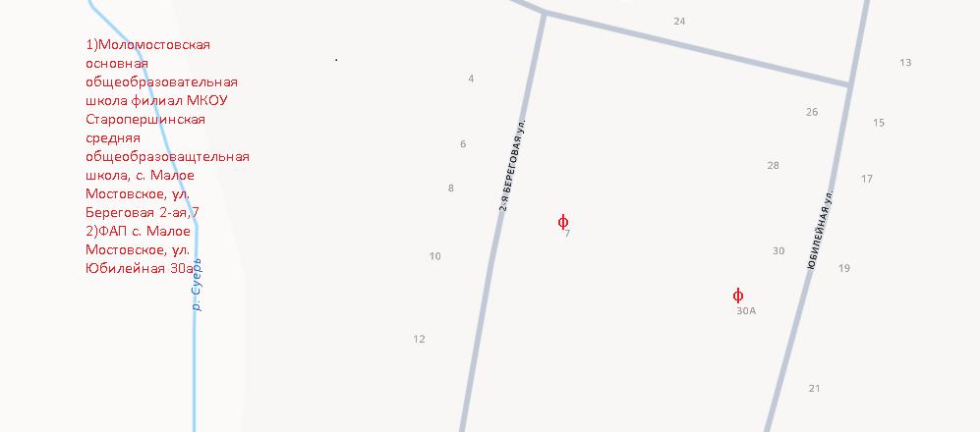

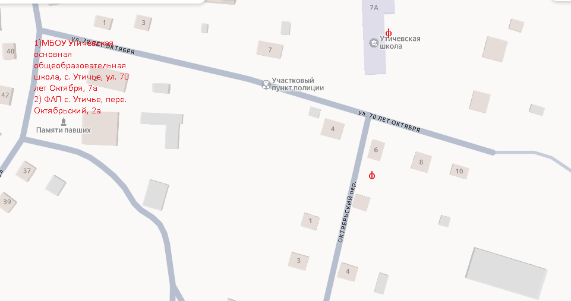

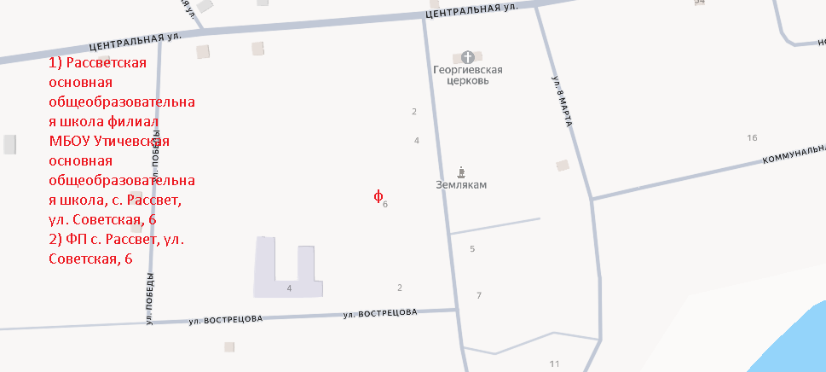

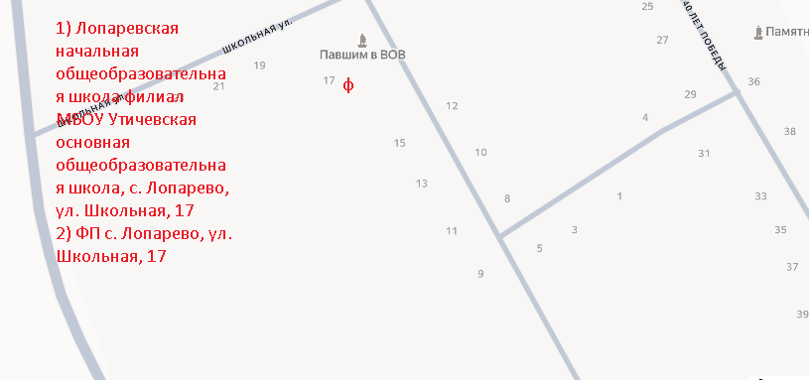

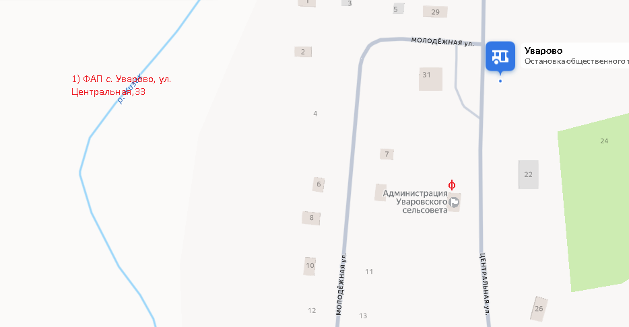

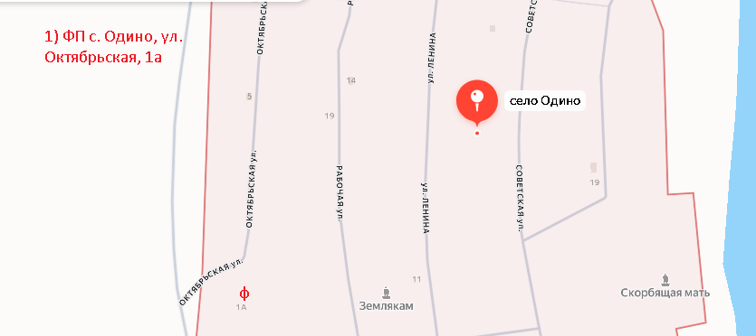

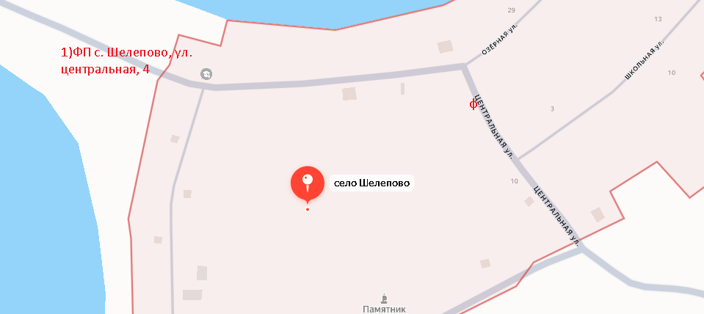

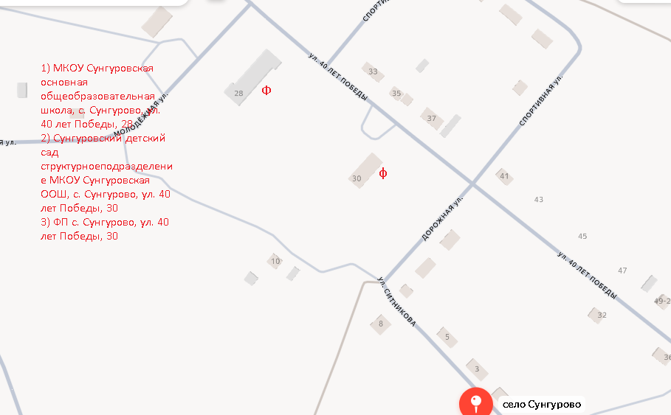

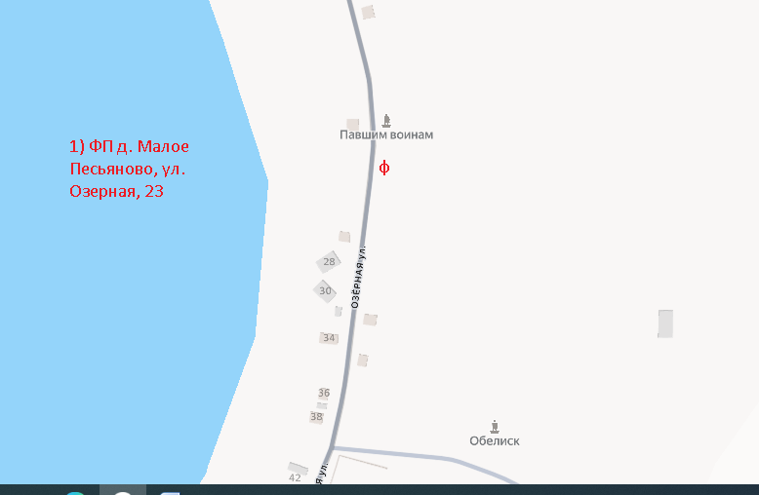

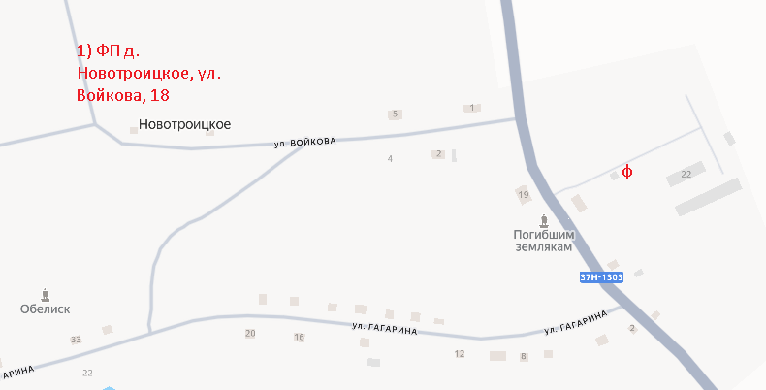

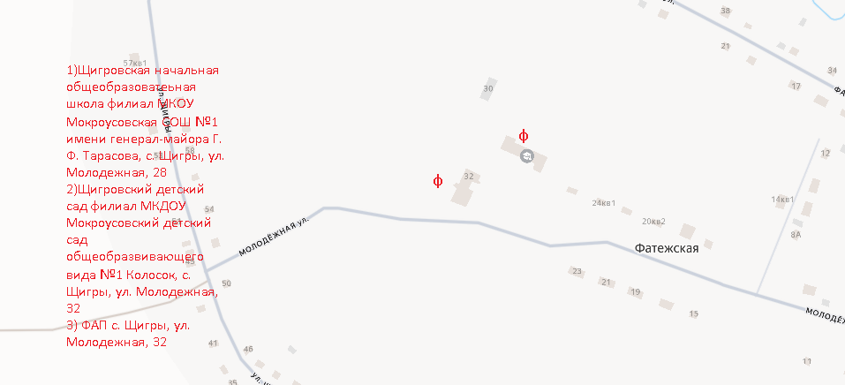

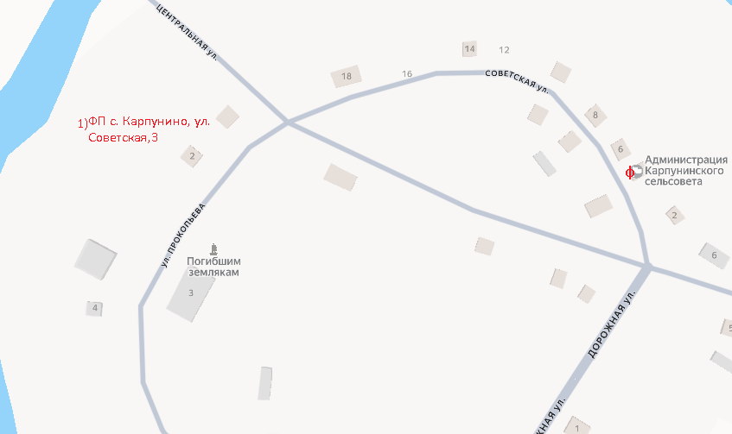

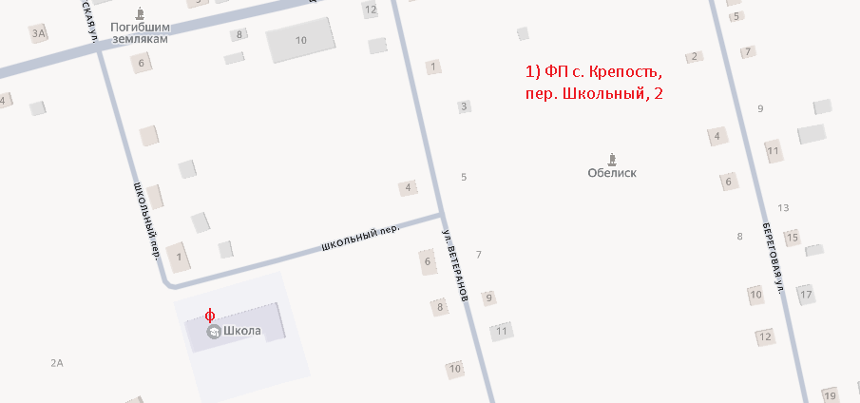

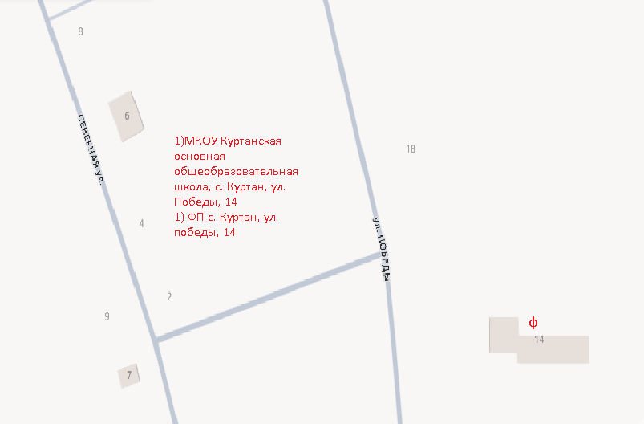

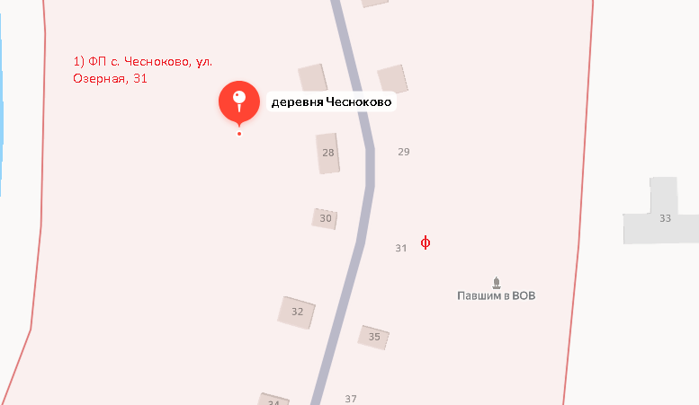

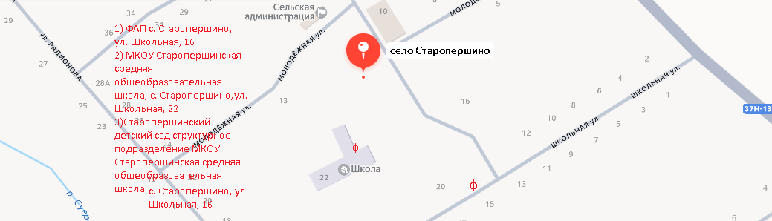

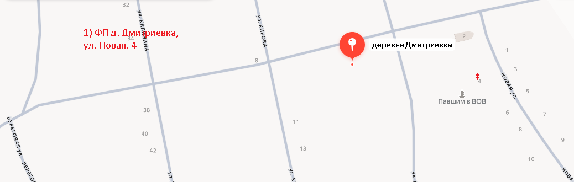

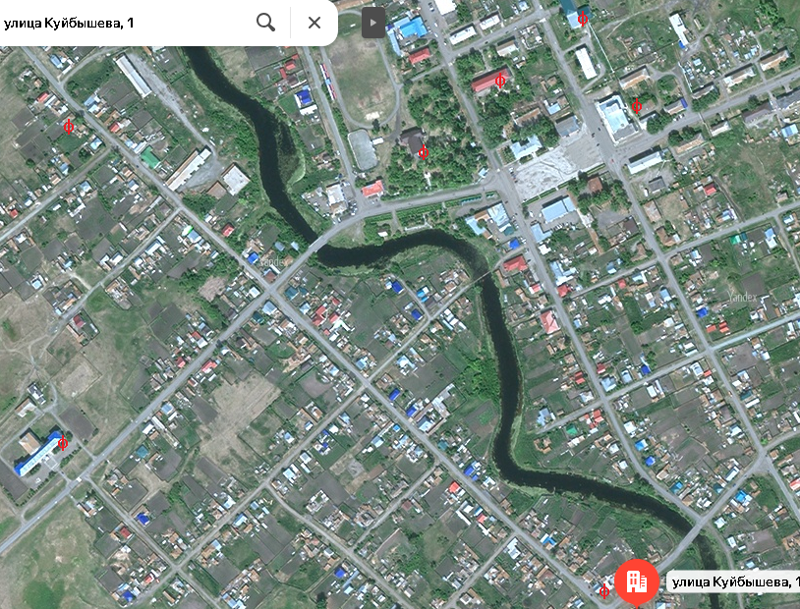

СПРАВКА – РАССЫЛКА

к постановлению Администрации Мокроусовского муниципального округа Курганской области «Об утверждении Порядка определения границ прилегающих территорий, на которых не допускается розничная торговля табачной продукцией или никотиносодержащей продукцией, кальянами, устройствами для потребления никотиносодержащей продукции, расположенных на территории Мокроусовского муниципального округа Курганской области»

Разослано: 1. Общий отдел
2. Сектор экономики
3. Прокуратура Мокроусовского района

Исп. Жилякова Ирина Владимировна
Тел. 8(35234) 9-77-41

ЛИСТ СОГЛАСОВАНИЯ

к постановлению Администрации Мокроусовского муниципального округа Курганской области «Об утверждении Порядка определения границ прилегающих территорий, на которых не допускается розничная торговля табачной продукцией или никотиносодержащей продукцией, кальянами, устройствами для потребления никотиносодержащей продукции, расположенных на территории Мокроусовского муниципального округа Курганской области»

ПРОЕКТ ПОДГОТОВЛЕН И ВНЕСЕН:

Ведущий специалист сектора экономики
Администрации Мокроусовского муниципального округа И.В. Жилякова

ПРОЕКТ СОГЛАСОВАН:

Заместитель Главы Мокроусовского
муниципального округа
по экономической деятельности А.А. Сединкина

Руководитель аппарата,
Управляющий делами С.Н. Васильева

Начальник юридического отдела В.П. Кондрашкин

